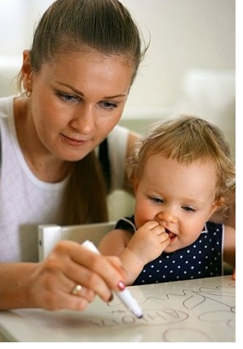



Итак, вы решили самостоятельно начать

заниматься со своим ребёнком до того, как

у вас появится возможность получить квалифи -

цированную помощь.

Прежде чем начать занятия, подготовьте всё, что может вам понадобиться.

* Большое настольное зеркало, чтобы ребёнок мог контролировать

правильность выполнения им упражнений артикуляционной гимнастики.

* «Лото» различной тематики (зоологическое, биологическое, «Посуда»,

«Мебель» и т. п.).

* Хорошо также приобрести муляжи фруктов, овощей, наборы небольших

пластмассовых игрушек животных, насекомых, транспортных средств, кукольную посуду и т. д.

* Разрезные картинки из двух и более частей.
* Вашим хобби до окончательной компенсации недоразвития речи у

ребёнка должно стать коллекционирование различных картинок,

которые могут пригодится в процессе подготовки к занятиям (красоч –

ные упаковки от продуктов, журналы, плакаты, каталоги и пр.). Заве –

дите дома большую коробку, куда вы будете складывать свою «кол –

лекцию».

* Для развития мелкой моторики приобретите или сделайте сами игры

(конструктор, шнуровки, пластилин и другие материалы для лепки,

счётные палочки или спички и т. д.).

* Тетрадь или альбом для наклеивания картинок и планирования занятий.

**ОСНОВНАЯ ТРУДНОСТЬ** для родителей – нежелание ребёнка заниматься. Чтобы преодолеть это, необходимо заинтересовать малыша. *Важно помнить, что основная деятельность детей –* ***игровая.***



**Все занятия должны строится по правилам игры!** Можно «отправиться в путешествие» в Сказочное Королевство или в гости к Незнайке. Плюшевый мишка или кукла тоже могут «побеседовать» с ма - лышом. Редкий ребёнок будет сидеть на месте и впитывать знания. Возможно, вам придётся ходить за малышом по комнате, показывать ему картинки, в то время как он будет сидеть под столом или качаться на своей любимой качалке-лошадке. Не переживайте! Ваши старания не пройдут даром, и результат занятий обязательно появится. **Советы логопеда:** Для достижения результата необходимо заниматься каждый день. Ежедневно проводятся:

* Игры на развитие мелкой моторики,
* Артикуляционная гимнастика (лучше 2 раза в день),
* Игры на развитие слухового внимания или фонематического слуха,
* Игры на формирование лексико - грамматических категорий.

Количество игр – 2-3 в день, помимо игр на развитие мелкой моторики и артикуляционной гимнастики. Не переутомляйте малыша! Не перегружайте информацией! Это может стать причиной заикания. Начинайте занятия с 3-5 минут в день, постепенно увеличивая время. **ДЛИТЕЛЬНОСТЬ ЗАНЯТИЯ БЕЗ ПЕРЕРЫВА НЕ ДОЛЖНА ПРЕВЫШАТЬ 15-20 МИНУТ.** Позже внимание ребёнка рассеется, и он не будет способен воспринимать никакую информацию. Некоторые дети не могут сконцентрироваться и на это время , ведь каждый ребёнок индивидуален. Если вы увидите, что взгляд вашего ребёнка блуждает, что он уже совершенно никак не реаги - рует на вашу речь, как бы вы ни старались и не привлекали все знакомые вам игровые моменты, значит, занятие необходимо прекратить или прер - вать на некоторое время. Лучшее время для занятий – утром после завтрака или во второй полови - не дня после сна. Разбейте блок игр и упражнений, которые вы заплани – ровали на день, на несколько частей. Например, пальчиковую и артикуля- ционные гимнастики проводите утром, развитием речи позанимайтесь на прогулке, а развитием фонематического слуха – во второй половине дня. Отложите занятия, если ребёнок болен или плохо себя чувствует.



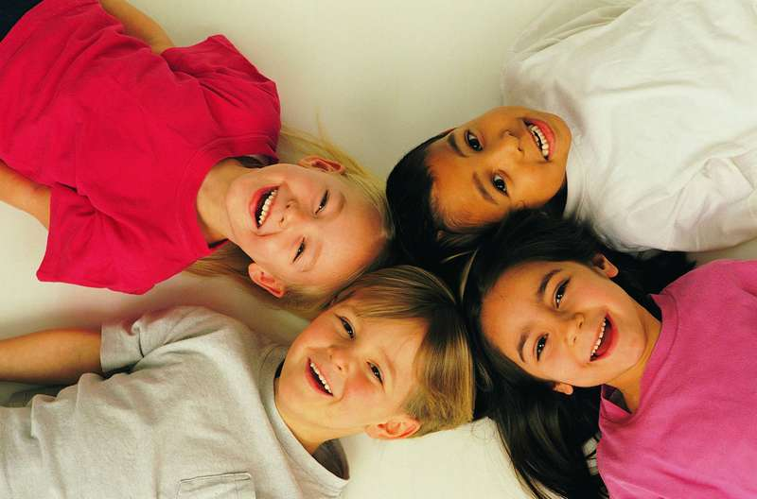 Знакомьте ребёнка с детской литературой! Старайтесь ежедневно прочитывать малышу хоть несколько страниц, рассмотрите картинки к прочи -танному тексту, опишите их, задайте ребёнку вопросы по тексту. «Когда же можно всё успеть?» - спросите вы. Чтение книг можно отложить на вечер перед сном. Проверенно! Чтение перед сном становится любимым занятием малыша – ведь ещё 15-20 минут можно пободрствовать, пообщать - ся с родителями, поделится своими секретами. Желательно, чтобы тема лите -ратурного произведения совпадала с лексической темой недели. Пользуйтесь наглядным материалом! Детям трудно воспринимать слова, оторванные от изображения. Например, если вы решили выучить названия фруктов, покажите их в натуральном виде или пользуйтесь муляжами, картинками. Говорите чётко, повернувшись лицом к ребёнку. Пусть он видит движения ваших губ, запоминает их. Не употребляйте слово «неправильно»! Поддерживайте все начинания малыша, хвалите даже за незначительные успехи. Не требуйте от него правильного произношения слова сразу. Если он назвал поезд «ту-ту», подтвердите его ответ двумя вариантами слова: «Да, это поезд, «ту-ту». Если же вы строго скажите, что это не «ту-ту», а поезд, возможно, в следующий раз малыш больше не захочет с вами общаться. Не бойтесь начинать! Заведите тетрадь, где будете планировать занятия на каждый день. У каждой недели должна быть своя лексическая тема («Игруш - ки», «Весна» и т. д.). Все игры подбираются соответственно ей, и желательно в соответствии с временем года. Глупо говорить с ребёнком, например, о сне - ге летом, ведь он, возможно, уже забыл, что это такое. Не бойтесь экспере -ментировать ! Игры можно придумывать самим. Всё зависит от вашей фанта –зии. Можно упрощать сложные игры, если ребёнок не воспринимает их.

**НЕ ОТКЛАДЫВАЙТЕ НА ЗАВТРА ТО, ЧТО МОЖНО СДЕЛАТЬ СЕГОДНЯ! ТЕРПЕНИЯ ВАМ И УПЕХОВ!**